Отчет о проведении неделиистории и обществознания
(29 января -2 февраля 2024 г.)
Дата  проведения | Мероприятие | Классы | Фотоотчет
29 января  Понедельник | Классные часы -информационные проекты 10 класса  1)Г.К.Жуков -великий полководец (Иванов Федор)  2) 120-летие Чкалова В.П. (Иващенко Таисия)  4) Забайкальцы -участники второй Чеченской операции (Гаученов Роман) | 6 Б класс  7 Б класс  10 В класс | 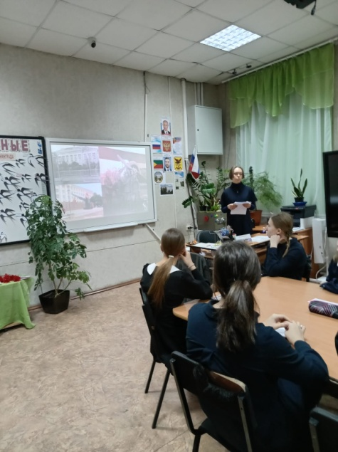  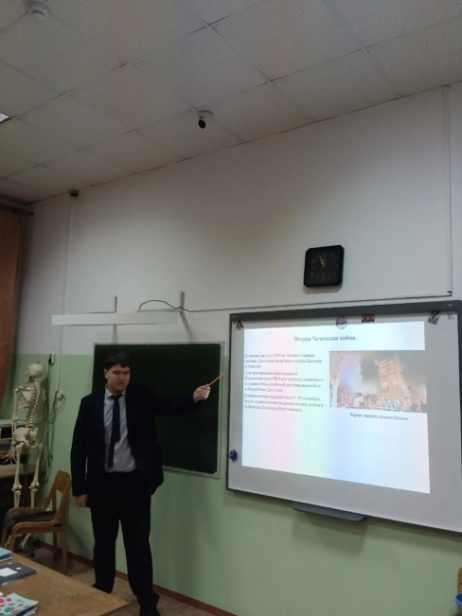  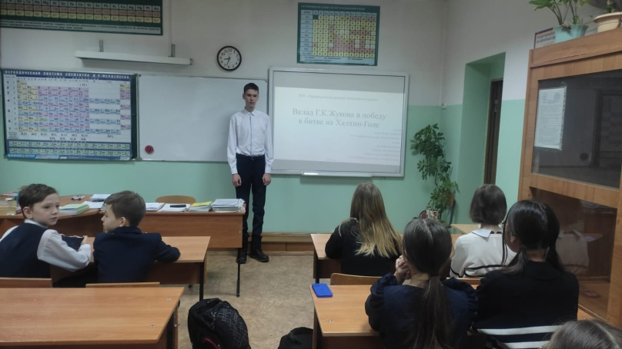
 | «Своя игра» Древний мир  5В- 1 место  5А- 2 место  5Б- 3 место | 5 классы | 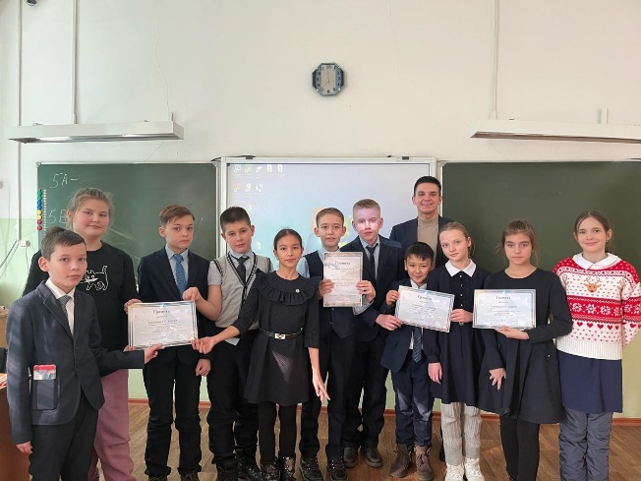
 | «Своя игра» Обществознание  6Б- 1 место  6В- 2 место  6А- 3 место | 6 классы | 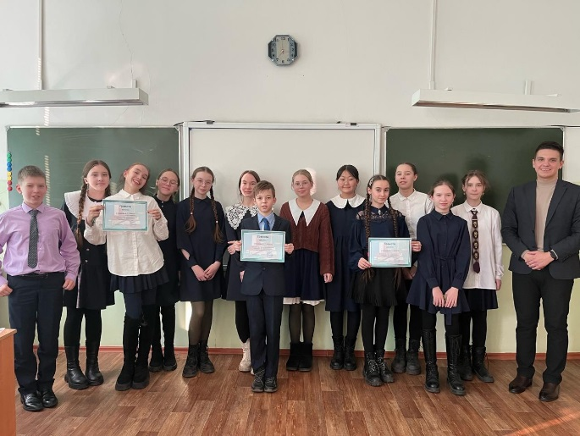
 | Деловая игра «Глобальные проблемы» (Рудых Дарья, Глушкова Анастасия) | 9-11 класс | 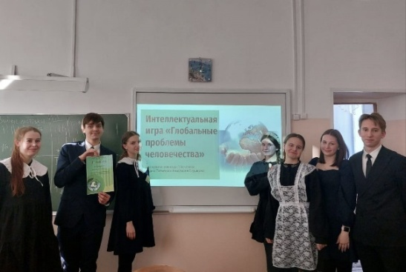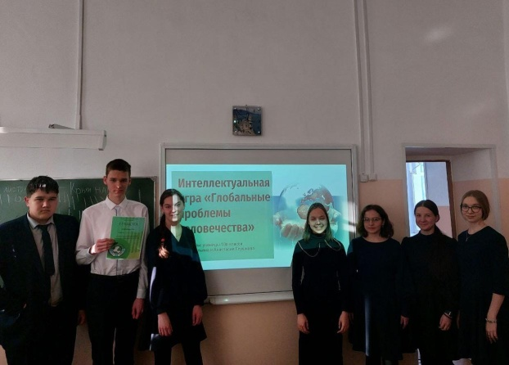  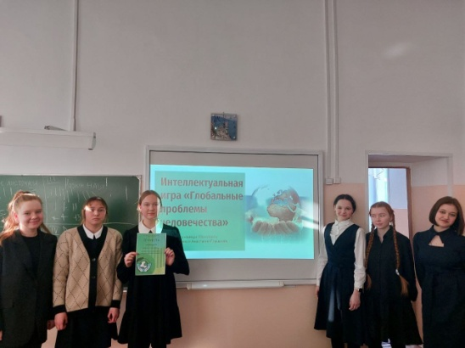  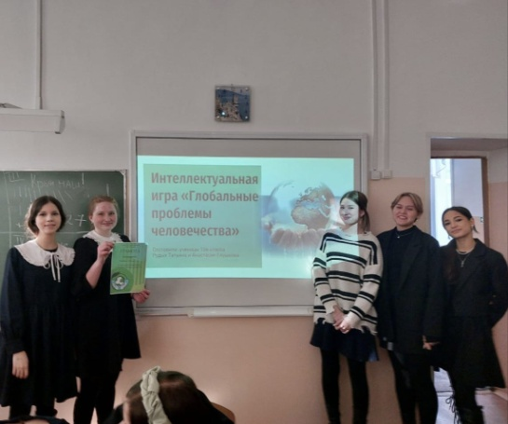
30 января  Вторник | Петр I- интерактивная игра (Кокшарова Владислава ученица 11 Б) | 8 А класс | 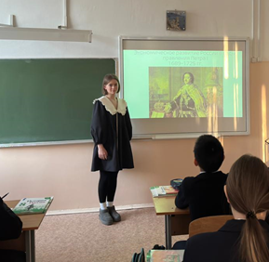
 | Олимпиада «Я помню. Я Горжусь» | 11 класс | Знание событий Великой Отечественной войны / Для профильной группы  Победитель Мальцева Альбина (11 В)
 | Олимпиада по истории Древнего мира | 5 класс | Федяев Семён 1 место  Лукьянов Даниил 2 место  Баранова Наталья 3 место
 | Олимпиада по обществознанию | 6 класс | Бакшеева Дарья 1 место  Букина Ксения 2 место  Дашицыренова Алтана 3 место  Каткова Софья 3 место
31 января  среда | Олимпиада по истории | 6 класс | Вайрах Валерия 6 В 1место  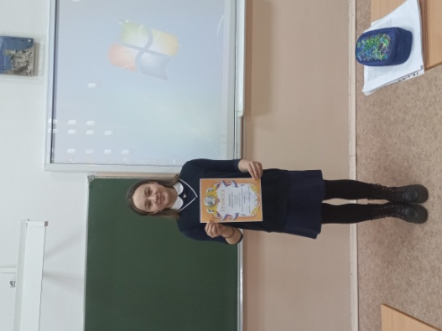  Байке Константин 6 В 2место  Гусева Мария 6 В 3место  Пьяникова Ульяна 6 Б 3место  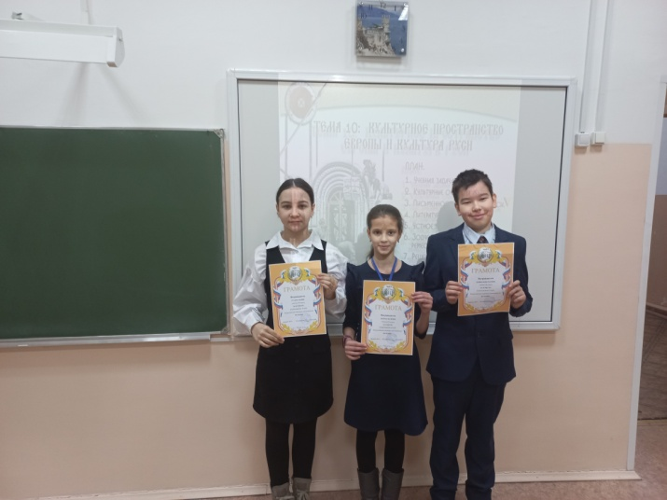
 | Финансовая грамотность –  Игра (Леконцева Ксения) | 7-8 класс | 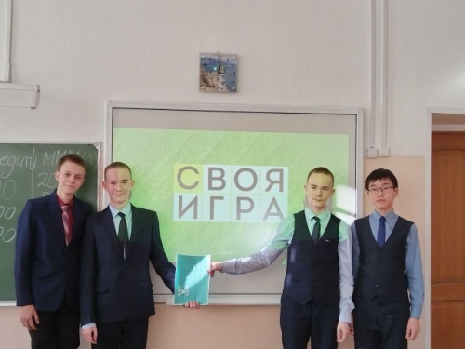  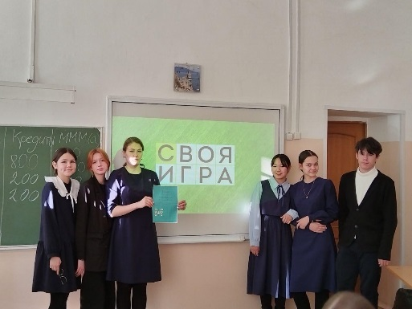  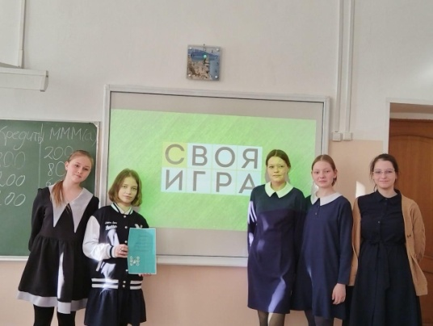  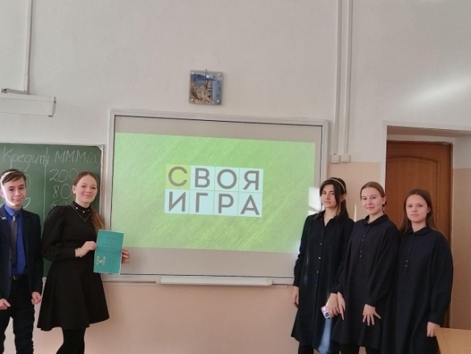
1февраля  Четверг | Игра «Знаток Древней Руси»  6В 1 место  6Б 2 место  6А 2 место | 6 классы | 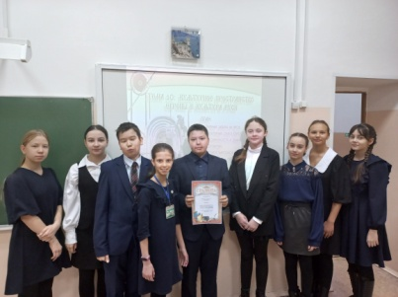  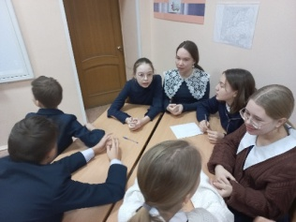  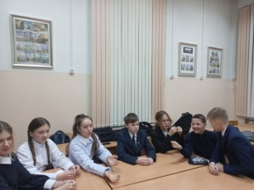
 | 225- летие победА.В.Суворова – игра (Самодурова Анастасия, Макеева Виктория) | 11 класс  Профиль история | 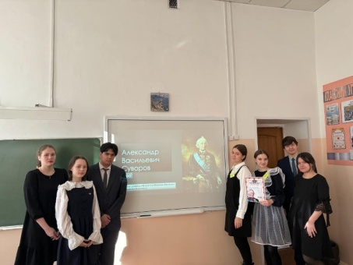  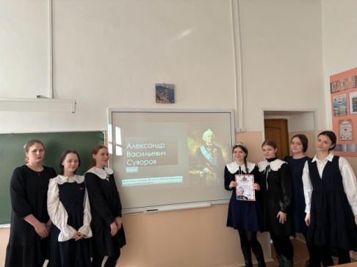
2 февраля  Пятница | «Петр I»- интерактивная игра | 8 Б класс | 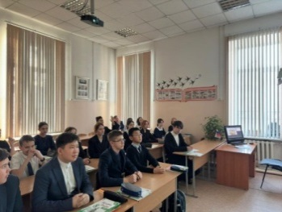
 | Информационные проекты 10 класса  1)Советско-монгольские отношения в 1930-е гг. (Дунаева Анна)  2) 85-летие победы битвы на р.Халхин-Гол (Юринская Дарья, Карасёва Ярослава) | 10 класс | 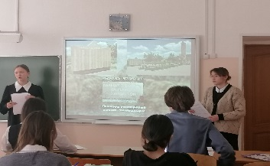
 | Конференция школьников  Секция «История» и «Обществознание» | 6-7класс | Секция «Обществознание» (Учитель Горчаков М.А.)  1.Терегулов Никита 7А «Становление уголовного права в России»3 место  Секция «История» 6 класс (Учитель Петухова А.В.)  1.Кулакова Мария 6 Б «Образы женщин в Древней Руси» 2 место  2. Бронникова Таисия 6 Б «Образы славянской мифологии» 1 место  3. Пьянникова Ульяна 6 Б «Настольные игры по истории» 1 место  4.Ходаковский Михаил6 В «Скандинавская мифология» 3 место  Секция «История» 7 класс  1. Терегулов Родион 7А «Значение внешней политики Петра I в современных исследованиях» 1 место  2. Николаев Егор 7Б «Причины Смуты в России в современных исследованиях»- 2 место  3. Мотренников Матвей 7 Б «Проблема принадлежности Курильских островов» 3 место
